Ажарбаева Жанар,
№202 З.Жарқынбаев атындағы орта мектебінің
бастауыш сынып мұғалімі,
Қызылорда облысы,
Жалағаш кенті

А. Байтұрсынұлы «Аққу, Шортан һәм Шаян»

Сабақтың түрі |  | Жаңа білімді меңгеру сабағы
Осы сабақ арқылы жүзеге асатын оқу мақсаты |  | Мысал мазмұнымен таныса отырып, негізгі ойды анықтайды.
Сабақтың мақсаттары |  | Шығарманы талдауға қатысады;  Кейіпкерлерге талдау жасайды.
Бағалау критерийлері |  | Шығарманы мазмұнына қарай талдайды. Кейіпкерлерге сипаттама береді. Топтық, жұптық жұмыстар жасайды.
Осыған дейін меңгерілген білім |  | Әдеби ертегілер, халық ауыз әдебиеті түрлерін біледі.
Жоспар
Жоспарланатын уақыт | Жоспар бойынша орындалуы тиіс іс-әрекеттер |  | Дереккөздер
Сабақтың басы  5 минут | Оқушылармен амандасу./3 тілде/  Психологиялық ахуал.  Алдымыздан кезіккен  Көп танысты көреміз,  Бәріне де ізетпен  Біздер сәлем береміз!  Ширату сәті  Жалғасын тап  1.Оқу инемен құдық ... .  2.Қына тасқа бітеді,... ... ... .  3.Бірлік болмай,... ... .  4.Жұмыла көтерген ... ... .  Топқа бірігу.  1-топ құстар  2-топ балықтар  3-топ жәндіктер  /оқушылар суреттер арқылы бөлінеді/  Тапсырма:  Мағыналы сөзді тауып,өз тобыңның атын құра.  1-топ  Рстукаққушрстпаққулмпкбаққулджв  2-топ  Аоыжтшортанмстикшортандльтп  3-топ  Юрпквшаянлтркцшаяндзжхвшаян  Топтастыру  шаян  шортан  аққу  Оқу мақсаты таныстырылады.  Тақтаға күннің реті мен сабақтың тақырыбы жазылады.  А.Байтұрсынұлы «Аққу, Шортан һәм Шаян» |  | Слайд 1  суреттер
Сабақтың ортасы  8 минут  15 минут  10 минут | «Тұлғаны таны»  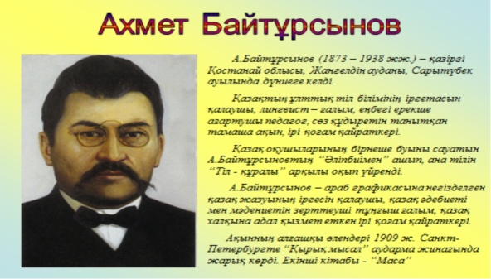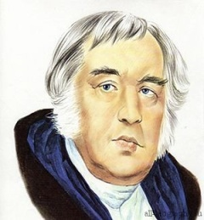  Қосымша мағлұмат беру.  Мысал деген не?  Қызығушылықты ояту.  «Аққу, шортан һәм шаян» мультфильмін көрсету.  ТЖ Ой қозғау  Осы мультфильмнен қандай ой түйдіңдер?  Оқулықпен жұмыс  Мысалды іштей оқу, тізбектей мәнерлеп оқу.  «Түртіп ал»  Һәм-және  ғибрат-үлгі  Тапсырма: Мысалдан түсініксіз сөздерді табу.  Топтық жұмыс  1-топ. Мазмұнын түсініп оқу. Жоспар құру.  2- топ. Мысалды іштей оқу. Мазмұнын әңгімелеп немесе «Бейнеге ену» мысалды сахналық қойылым етіп көрсету.  3- топ. Мазмұнын түсініп оқу. Өлең мазмұны бойынша қорытынды ой болатын шумақты іздеп табу.  Серпілген сауал  1. Аққу, шортан, шаян жүкті неліктен үш жаққа тартады?  2. Жүктің баратын жеріне жетпеуіне қайсысы кінәлі?  3.Өмірде осындай жағдай бола ма?  Жұптық жұмыс  «Иә» «Жоқ» кестесі  иә жоқ  А.Байтұрсынұлы «Қырық мысал» деген кітап жазған.  Жүкті аққу аспанға,шаян жерге,шортан суға тартады.  Аямай бар күшін салып тартқанда,жүк орнынан қозғалып кетеді.  Бірінің айтқанына бірі көнеді.  Мысалда адамдардың арасында кездесетін алауыздық сыналады.  ТЖ «Айналмалы бекет»  1-топ Бес жолды өлең  2-топ Әңгіме кестесін құру.  3-топ Кейіпкерлерге хат жазу. Ойтолғау  Бағалау Бағдаршам арқылы |  | Слайд  АКТ
Сабақтың соңы  2 минут | Үйге тапсырма  1-топ. Мысалды жаттап келу.  2-топ. Мысал бойынша сұрақтар құрастыру.  3-топ «Бірлік болмай, тірлік болмас» тақырыбында эссе жазу.  Рефлексия  «Мен бүгінгі сабақтан қандай ой түйдім...» ұғымымен оқушылар тақтадағы «Пікірлер ағашына» стикер жапсырады.

